ภาคผนวก

Storyboard
การพัฒนาสื่อการเรียนรู้ออนไลน์ด้วย HTML5
เรื่อง “เรื่องของเรา..ไม่รู้ไม่ได้แล้ว”ระดับชั้นมัธยมศึกษาปีที่ 1
Page1 : Intro
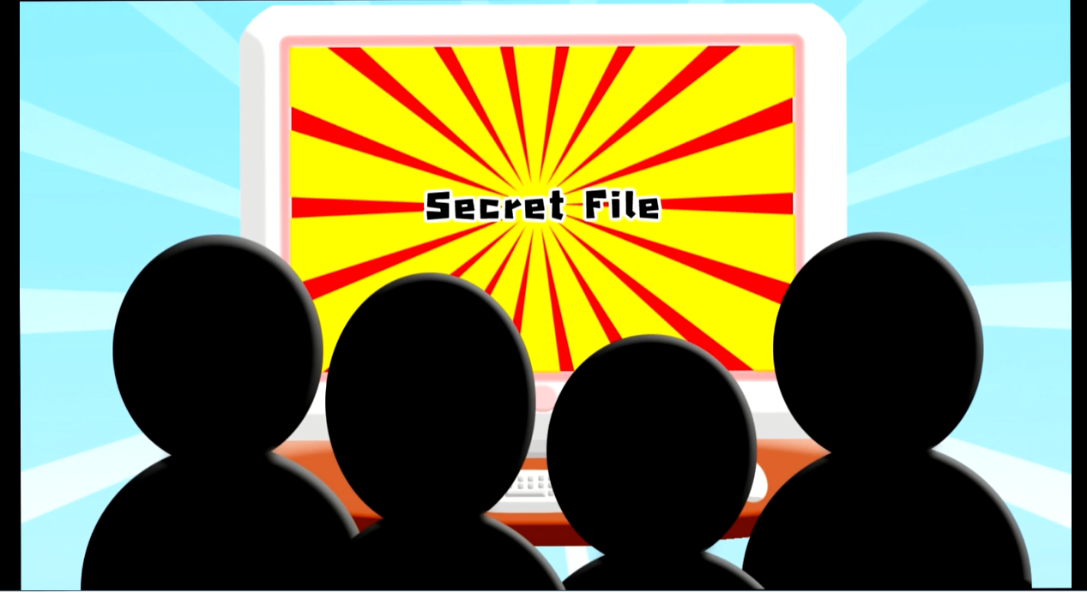

ภาพเคลื่อนไหว (บรรยาย)…..เนื่องจากวัยรุ่นมีการเปลี่ยนแปลงทางร่างกายรวมทั้งพัฒนาการระบบอวัยวะสืบพันธ์ การมีความรู้ความเข้าใจในเรื่องนี้อย่างถูกต้อง จะช่วยให้วัยรุ่นสามารถดูแลรักษาความสะอาดของตนเองได้อย่างเหมาะสม ช่วยลดความวิตกกังวลและทำให้สุขภาพดีทั้งร่างกายและจิตใจ
Page2 : Mainmenu
เมนูหลัก
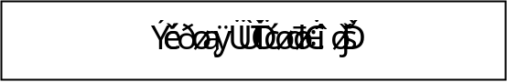

แนะนำบทเรียน

แบบทดสอบก่อนเรียน
เนื้อหา

แบบทดสอบหลังเรียน
ออกจากบทเรียน

เป็นปุ่มเมนูให้ผู้เรียนคลิกเลือก

Page3 : Compose
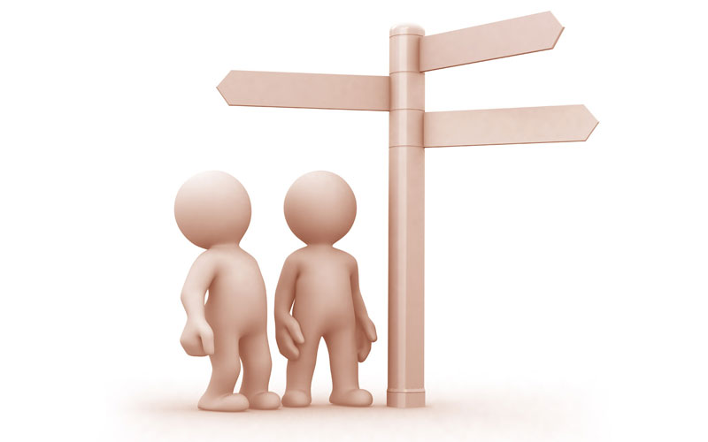
จุดประสงค์การเรียนรู้
- บอกอวัยวะที่สำคัญในระบบสืบพันธุ์ชายหญิงได้
- มีความรู้ ความเข้าใจการเปลี่ยนแปลงด้านร่างกาย จิตใจ อารมณ์ และสังคม
- อธิบายวิธีการดูแลสุขอนามัยทางเพศได้
- มีความรู้ ความเข้าใจเรื่องการฝันเปียกและการมีประจำเดือน

Page4 : Suggest
คำแนะนำ
 เมนูหลัก หมายถึง กลับหน้าเมนูหลัก
 ย้อนกลับ หมายถึง ย้อนกลับไปหน้าที่แล้ว
 ต่อไป หมายถึง ไปหน้าต่อไป
 ออกจากบทเรียน หมายถึง ออกจากบทเรียน

Page5 : content menu
คลิกเลือกเพศที่ต้องการศึกษา

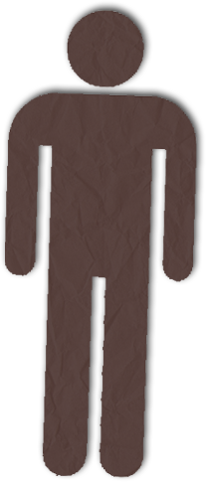
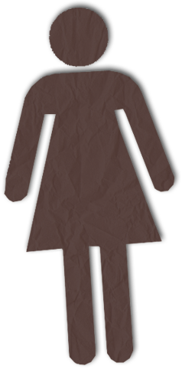

เป็นปุ่มเมนูให้ผู้เรียนคลิกเลือกเพศที่ต้องการศึกษา

Page6 : menu boy
คลิกเลือกหัวข้อที่ต้องการศึกษา


เรียนรู้ระบบสืบพันธุ์เพศชาย
เรียนรู้การเปลี่ยนแปลง
จากเด็กสู่วัยรุ่น


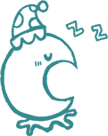

เรียนรู้การดูแล
สุขอนามัยทางเพศ
เรียนรู้เรื่องการฝันเปียก

เป็นปุ่มเมนูเพศชายให้ผู้เรียนคลิกเลือกหัวข้อที่ต้องการศึกษา
Page7 : boy deduction
ระบบสืบพันธุ์เพศชาย
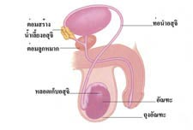
- องคชาต (penis) 6. ต่อมลูกหมาก (Prostate Gland)
- ถุงอัณฑะ (Scrotum) 7. ต่อมคาวเปอร์
- อัณฑะ (Testis)
- หลอดเก็บตัวอสุจิ (Epididymis)
- ต่อมสร้างน้ำเลี้ยงอสุจิ (Seminal Vesicle)
 เมนูเนื้อหา ย้อนกลับ ต่อไป ออก

Page8 : boy change
เรียนรู้การเปลี่ยนแปลงด้านร่างกาย จิตใจ อารมณ์ และสังคม
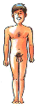
1) ด้านร่างกาย
- น้ำหนักส่วนสูงเพิ่มขึ้นอย่างรวดเร็ว - มีหนวด เครา และขนที่อวัยวะเพศและรักแร้
- เสียงแตกพร่า - กล้ามเนื้อแข็งแรง หน้าอก ไหล่กว้างขึ้น
- อาจมีสิวหรือมีกลิ่นตัว - เริ่มมีน้ำอสุจิ
2) ด้านจิตใจและอารมณ์
- อารมณ์รุนแรงแต่อ่อนไหวไม่มั่นคง - ใจร้อน
- เปลี่ยนแปลงได้ง่าย หันเหไปสู่ความต้องการความสนใจใหม่ ๆ อยู่เสมอ
3. ด้านสังคม
- เชื่อเพื่อนมากกว่าพ่อแม่ - ไม่ต้องการให้พ่อแม่บังคับ แต่ต้องการคำแนะนำ
- ต้องการเป็นอิสระ - มีความเป็นส่วนตัว
- อยู่กับเพื่อนเพศเดียวกันเป็นกลุ่ม - ต้องการให้ตนเป็นที่รู้จัก
- เริ่มสนใจเพื่อนต่างเพศ
 เมนูเนื้อหา ย้อนกลับ ต่อไป ออก

Page9 : clean boy
สุขอนามัยเพศชาย
- ทุกครั้งที่อาบน้ำต้องปลิ้นหนังหุ้มปลายออกมาเพื่อทำความสะอาดชำระคราบไคลที่หมักหมมอยู่ภายใต้หนัง
หุ้มปลายออกหรือที่เรียกว่า "ขี้เปียก" ซึ่งเป็นขี้ไคลที่เปียก เป็นสิ่งที่ก่อมะเร็งปากมดลูกในคู่นอนได้
- ปัสสาวะควรถ่ายจนหมด จะได้ไม่หมักหมม ก่อให้เกิดเชื้อแบคทีเรียได้
- หลังทำความสะอาดแล้ว ควรซับด้วยผ้าฝ้าย และตากผ้าให้แห้งจะได้ไม่อับชื้น
- ขนอ่อนๆ ที่หัวเหน่า ช่วยป้องกันกลิ่นอวัยวะเพศ ไม่ควรถอนทิ้ง โกนหรือย้อมสี แต่สามารถเล็มตัดแต่งให้สวยงามได้
- ไม่ใช้กางเกงใน กางเกง ผ้าเช็ดตัว ผ้าขาวม้า ปะปนกับคนอื่น เพราะอาจทำให้เราติดเชื้อได้
- ไม่ควรนุ่งกางเกงในที่รัดแน่นเกินไป หรือเปียกชื้น
- ควรเลือกกางเกงในที่ตัดเย็บด้วยเนื้อผ้าที่ระบายอากาศได้ดี
 เมนูเนื้อหา ย้อนกลับ ต่อไป ออก

Page10 : Dream
ฝันเปียก
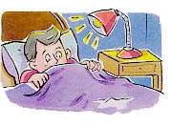
ฝันเปียก : สัญญาณความหนุ่มที่ไม่ธรรมดา
เด็กผู้ชายที่กำลังเข้าสู่วัยหนุ่ม สัญญาณที่สำคัญอีกอย่างหนึ่งที่บ่งบอกว่าเขากำลังเริ่มแตกเนื้อหนุ่มแล้วก็คือ "การฝันเปียก"
ซึ่งเกิดขึ้นเนื่องจากร่างกายมีการผลิตน้ำอสุจิเก็บสะสมเอาไว้และเมื่อมีปริมาณมากเกินไปร่างกายจะขับออกมาตามกลไกธรรมชาตินั่นเองด้วยการที่ร่างกายขับเอาของเหลวออกมาระหว่างการนอนหลับในเวลากลางคืนโดยที่เขาไม่รู้ตัว ฝันเห็นผู้หญิงที่ตนชอบ หรือผู้หญิงโป๊ หรือการร่วมเพศ เมื่อตื่นเช้าขึ้นมาพบว่ามีของเหลวเปียกชื้นติดที่เป้ากางเกงหรืออาจเปื้อนเลอะเทอะที่นอน ของเหลวนั้นก็คือ "น้ำอสุจิ" นั่นเอง สัญญาณบอกเหตุนี้ นอกจากจะหมายถึงการเข้าสู่วัยหนุ่มแล้วยังบ่งบอกให้รู้ว่าชายหนุ่มผู้นั้นพร้อมที่จะมีเพศสัมพันธ์ได้แล้ว และสามารถทำให้ผู้หญิงตั้งท้องได้ด้วยหากมีเพศสัมพันธ์อย่างไม่ป้องกันหรือไม่ใช้ถุงยางอนามัย เวลาอาบน้ำทำการฟอกสบู่บริเวณอวัยวะเพศเหมือนกับส่วนอื่น ๆ ของร่างกาย เป็นประจำทุกวัน ขี้เปียกเป็นส่วนผสมของเซลล์ที่ตายแล้วและมูกเมือกซึ่งมักจะติดอยู่บริเวณคอขอตใต้ผิวหนังองคชาติและเป็นแหล่งสะสมของเชื้อแบคทีเรีย ดังนั้นจึงควรทำความสะอาดด้วยการดึงหนังหุ้มองคชาติให้ร่นขึ้นมาจนถึงคอขอตและใช้สบู่ถูให้คราบขี้เปียกหลุดออกและล้างออกด้วยน้ำสะอาด หรือจะทำความสะอาดไปพร้อมกับการอาบน้ำทุกครั้งก็ได้ การรูดหนังหุ้มปลายองคชาติขึ้นลงบ่อยๆ เพื่อทำความสะอาด
 เมนูเนื้อหา ย้อนกลับ ต่อไป ออก

Page11 : menu girl
คลิกเลือกหัวข้อที่ต้องการศึกษา


เรียนรู้ระบบสืบพันธุ์เพศหญิง
เรียนรู้การเปลี่ยนแปลง
จากเด็กสู่วัยรุ่น
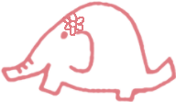

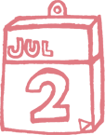

เรียนรู้การดูแล
สุขอนามัยทางเพศ
เรียนรู้เรื่องประจำเดือน/
ตกขาว

เป็นปุ่มเมนูเพศหญิงให้ผู้เรียนคลิกเลือกหัวข้อที่ต้องการศึกษา

Page12 : girl deduction
ระบบสืบพันธุ์เพศชาย
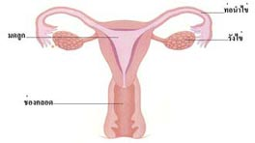

1) รังไข่ (Ovary)
2) มดลูก (Uterus)
3) ท่อนำไข่ (Oviduct) หรือปีกมดลูก (Fallopian Tube)
4) ช่องคลอด (Vagina)
5) อวัยวะภายนอก
 เมนูเนื้อหา ย้อนกลับ ต่อไป ออก

Page13 : boy change
เรียนรู้การเปลี่ยนแปลงด้านร่างกาย จิตใจ อารมณ์ และสังคม
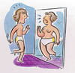
1) ด้านร่างกาย
- ส่วนสูงและน้ำหนักเพิ่มขึ้นอย่างรวดเร็ว - สะโพกขยายออก เอวคอด - หน้าอกโตขึ้น - เสียงแหลมหวาน - มีขนขึ้นที่อวัยวะเพศและรักแร้ - อาจมีสิวหรือกลิ่นตัว - เริ่มมีประจำเดือน
2) ด้านจิตใจและอารมณ์
- อารมณ์รุนแรงแต่อ่อนไหวไม่มั่นคง - ใจร้อน
- เปลี่ยนแปลงได้ง่าย หันเหไปสู่ความต้องการความสนใจใหม่ ๆ อยู่เสมอ
3) ด้านสังคม
- เชื่อเพื่อนมากกว่าพ่อแม่ - ไม่ต้องการให้พ่อแม่บังคับ แต่ต้องการคำแนะนำ - ต้องการเป็นอิสระ - มีความเป็นส่วนตัว - อยู่กับเพื่อนเพศเดียวกันเป็นกลุ่ม - ต้องการให้ตนเป็นที่รู้จัก - เริ่มสนใจเพื่อนต่างเพศ
 เมนูเนื้อหา ย้อนกลับ ต่อไป ออก

Page14 : clean girl
สุขอนามัยเพศหญิง
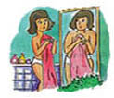
- ทำความสะอาดขณะอาบน้ำ โดยใช้น้ำธรรมดาและสบู่
- ไม่ควรสวนล้างช่องคลอด โดยใช้น้ำหรือน้ำยาฆ่าเชื้ออย่างเด็ดขาด เพราะทำให้สภาพแวดล้อมภายในช่องคลอด
เปลี่ยนไปจนอาจเกิดการติดเชื้อได้ง่ายขึ้น
- เมื่อใช้ห้องน้ำสาธารณะ หลีกเลี่ยงการใช้น้ำฉีดทำความสะอาดหลังปัสสาวะ แต่ให้ใช้กระดาษชำระซับให้แห้ง
- การทำความสะอาดทวารหนัก ควรใช้กระดาษทิชชูเช็ดจากหน้าไปหลังเพื่อป้องกันการเปรอะเปื้อนที่อวัยวะเพศ
- หลังทำความสะอาดแล้ว ควรซับด้วยผ้าฝ้ายและตากผ้าให้แห้งจะได้ไม่อับชื้น
- ขนอ่อนๆ ที่หัวเหน่า ช่วยป้องกันกลิ่นอวัยวะเพศ ไม่ควรถอนทิ้ง โกนหรือย้อมสี แต่สามารถเล็มตัดแต่งให้สวยงามได้
- ไม่ใช้กางเกงใน กางเกง ผ้าเช็ดตัว ผ้าขาวม้า ปะปนกับคนอื่น เพราะอาจทำให้เราติดเชื้อได้
- ไม่ควรนุ่งกางเกงในที่รัดแน่นเกินไป หรือเปียกชื้น
- ควรเลือกกางเกงในที่ตัดเย็บด้วยเนื้อผ้าที่ระบายอากาศได้ดี
 เมนูเนื้อหา ย้อนกลับ ต่อไป ออก

Page15 : every month
ประจำเดือน
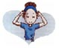
ประจำเดือน
ประจำเดือนคือเนื้อเยื่อผนังมดลูกด้านในและหลอดเลือดที่สลายตัวไหลออกมาทางช่องคลอด ประจำเดือน
จะเกิดขึ้นเมื่อเซลล์ไม่ได้รับการผสมกับอสุจิ เพศหญิงจะมีประจำเดือนตั้งแต่อายุประมาณ 12 ปีขึ้นไป
การดูแลสุขอนามัยทางเพศเมื่อมีประจำเดือน
1) การอาบน้ำควรเป็นน้ำที่มีอุณหภูมิปกติ ไม่เย็นจัดจนทำให้หนาวสั่น ไม่ร้อนจนเกินไป
2) ไม่ควรอาบน้ำในสระสาธารณะ หรืออ่างอาบน้ำ
3) อวัยวะเพศควรฟอกล้างด้วยสบู่ และไม่ล้างเข้าไปในช่องคลอด
4) ทุกครั้งที่เปลี่ยนผ้าอนามัย ควรฟอกล้างอวัยวะเพศก่อนแล้วซับให้แห้ง
5) เมื่อผ้าอนามัยเปียกชุ่ม ควรเปลี่ยนผ้าใหม่ การปล่อยเอาไว้โดยไม่เปลี่ยนผืนใหม่ จะทำให้อวัยวะเปียกชื้นมาก
ผิวหนังจะเกิดผื่นคันหรือเปื่อยลอกได้ง่าย
6) ผ้าอนามัยที่เปียกชุ่ม พอเลือดแห้ง ผ้าอนามัยจะแข็ง ทำให้กดหรือเสียดสี ทำให้ผิวหนังของอวัยวะเพศ
และขาหนีบอักเสบซึ่งจะเจ็บแสบมาก
 เมนูเนื้อหา ย้อนกลับ ต่อไป ออก

Page16 : test
แบบทดสอบ
คำชี้แจง
แบบทดสอบต่อไปนี้มี 10 ข้อ ให้เลือกข้อที่ถูกที่สุดแล้วคลิกเลือกคำตอบ
เมื่อทำเสร็จ โปรแกรมจะประมวลผลสอบให้

คลิกเพื่อเข้าสู่แบบทดสอบ

Page17 : test no1

ข้อ 1 ข้อใดต่อไปนี้แสดงว่าวัยรุ่นหญิงเข้าสู่วัยเจริญพันธุ์แล้ว
- มีตกขาว
ข. มีเต้านม
ค. มีประจำเดือน
ง. มีใบหน้าและผิวพรรณเปล่งปลั่ง

Page18 : test no2
ข้อ 2 ข้อใดต่อไปนี้กล่าวไม่ถูกต้อง
- วัยรุ่นจะมีน้ำมันที่ผิวมาก จึงไม่จำเป็นต้องใช้ครีมหรือโลชั่น
ข. การสวนล้างช่องคลอดอาจเป็นอันตรายต่อผนังช่องคลอด
ค. ไม่ควรแกะหรือบีบสิวเพราะอาจเกิดการอักเสบ
ง. หลังกำจัดขนรักแร้ด้วยการถอนหรือโกน ควรทายาระงับกลิ่นเหงื่อเพื่อกำจัดกลิ่น

Page19 : test no 3

ข้อ 3 ข้อใดต่อไปนี้เป็นการทำความสะอาดอวัยวะเพศหลังการขับถ่ายที่ถูกต้อง
- ใช้น้ำสะอาดล้าง
ข. ใช้น้ำล้างให้สะอาดและใช้กระดาษชำระซับให้แห้งจากอวัยวะเพศไปทางทวารหนัก
ค. ใช้สบู่เหลวเฉพาะที่ทำความสะอาด
ง. ใช้น้ำล้างให้สะอาดและใช้กระดาษชำระซับให้แห้งจากทวารหนักมาทางอวัยวะเพศ

Page20 : test no4
ข้อ 4 บุคคลใดต่อไปนี้ปฏิบัติตนได้ถูกต้อง
- เป็ดปวดแสบเวลาปัสสาวะจึงซื้อยามารับประทาน
ข. แป้งซื้อน้ำยาล้างภายในมาใช้ขณะเป็นประจำเดือน
ค. น้อยใช้น้ำยาฆ่าเชื้อโรคล้างช่องคลอดขณะเป็นตกขาว
ง. หนุ่ยรูดหนังหุ้มปลายองคชาตขึ้นเพื่อทำความสะอาดขณะอาบน้ำ

Page21 : test no 5

ข้อ 5 ข้อใดต่อไปนี้กล่าวถึงการมีฝันเปียกไม่ถูกต้อง
- เป็นสัญญาณที่สำคัญที่บอกว่า กำลังเริ่มแตกเนื้อหนุ่ม
ข. คือการที่ร่างกายขับของเหลวออกมาระหว่างการนอนหลับในเวลากลางคืน
ค. เป็นสัญญาณอันตราย พบแพทย์ด่วน
ง. ของเหลวที่ออกมาขณะฝันเปียก คือ อสุจิ

Page22 : test no 6

ข้อ 6 “ปุยฝ้ายเชื่อเพื่อนมากกว่าพ่อแม่” ข้อความดังกล่าวแสดงถึงการเปลี่ยนแปลง
ของวัยรุ่น เหมือนกับข้อใดต่อไปนี้
- ปณตเริ่มมีหนวดเครา
ข. ณเดชมักมีอารมณ์เปลี่ยนแปลงได้ง่าย
ค. ญาญ่าต้องการให้ตนเป็นที่รู้จัก
ง. แป้งร่ำเริ่มมีประจำเดือน

Page23 : test no 7

ข้อ 7 บุคคลใดต่อไปนี้ปฏิบัติตนได้ถูกต้อง
- เป็ดปวดแสบเวลาปัสสาวะจึงซื้อยามารับประทาน
ข. แป้งซื้อน้ำยาล้างภายในมาใช้ขณะเป็นประจำเดือน
ค. น้อยใช้น้ำยาฆ่าเชื้อโรคล้างช่องคลอดขณะเป็นตกขาว
ง. หนุ่ยรูดหนังหุ้มปลายองคชาตขึ้นเพื่อทำความสะอาดขณะอาบน้ำ

Page24 : test no 8

ข้อ 8 ข้อใดต่อไปนี้กล่าวไม่ถูกต้อง
- วัยรุ่นจะมีน้ำมันที่ผิวมาก จึงไม่จำเป็นต้องใช้ครีมหรือโลชั่น
ข. การสวนล้างช่องคลอดอาจเป็นอันตรายต่อผนังช่องคลอด
ค. ไม่ควรแกะหรือบีบสิวเพราะอาจเกิดการอักเสบ
ง. หลังกำจัดขนรักแร้ด้วยการถอนหรือโกน ควรทายาระงับกลิ่นเหงื่อเพื่อกำจัดกลิ่น

Page25 : test no 9

ข้อ 9 ใครต่อไปนี้ปฏิบัติได้ถูกต้อง
ก. มิ้งล้างหน้าวันละ 2 ครั้ง ด้วยสบู่อ่อน ๆ
ข. น้อยหน่าใช้ครีมหรือโลชั่นทาตัวอย่างสม่ำเสมอ
ค. หนุ่มใช้โฟมล้างหน้าสำหรับผู้ชายเท่านั้น
ง. ถูกทุกข้อ

Page26 : test no 10

ข้อ 10 ข้อใดต่อไปนี้กล่าวได้ถูกต้อง
ก. ควรอาบน้ำวันละ 2 ครั้งด้วยสบู่ และน้ำสะอาด แล้วซับให้แห้ง
ข. หลังอาบน้ำในช่วงเช้า ควรใช้ยาระงับกลิ่นเหงื่อทาบริเวณรักแร้
ค. ควรเปลี่ยนเสื้อผ้าใหม่ทุกครั้งที่อาบน้ำ
ง. ถูกทุกข้อ

Page27 : exit
คุณต้องการออกจากบทเรียนใช่หรือไม่
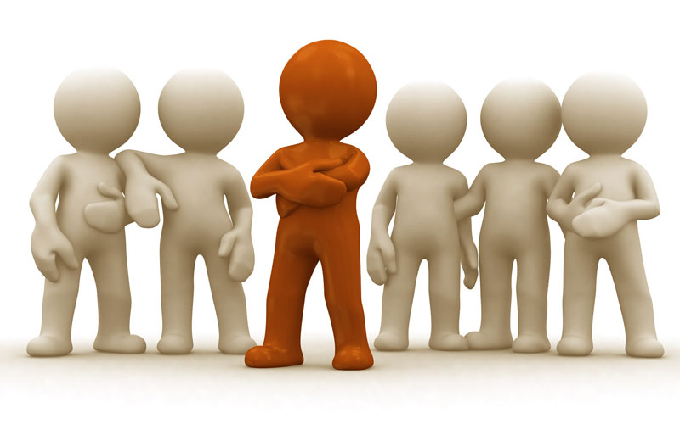

ใช่
ไม่ใช่

